**KẾT QUẢ ĐÁNH GIÁ NGOÀI TRƯỜNG MẦM NON ĐẠI HỒNG**

Thực hiện Quyết đinh số 329/QĐ-SGDĐT về thành lập đoàn đánh giá ngoài cơ sở giáo dục mầm non và thông báo của Phòng CNTT-KTKĐCLGD Sở GDĐT Quảng Nam ngày 6/5/2016 về thời gian khảo sát chính thức tại Trường Mầm non Đại Hồng. Sáng ngày 12/5/2016 nhà trường vinh dự đón Đoàn đánh giá ngoài của sở Giáo Dục tỉnh Quảng Nam do thầy giáo Lê Minh Thơ làm trưởng đoàn, cùng các thầy cô giáo là thư kí, thành viên của đoàn đánh giá ngoài đã tiến hành kiểm tra chính thức công tác tự đánh giá của trường Mầm non Đại Hồng.

        Về tham dự với buổi họp khai mạc có Thầy giáo Huỳnh Ngọc Ánh – Huyện ủy viên – trưởng phòng GD&ĐT Đại Lộc; Thầy giáo Lê Văn Tài – Chuyên viên Phòng GD&ĐT phụ trách công tác Thanh tra – KĐCLGD; Cô giáo Phan Thị Liên, cô giáo Hoàng Thị Cẩm Thanh – Chuyên viên Phòng GD&ĐT phụ trách bậc học mầm non. Về phía lãnh đạo địa phương có đồng chí Nguyễn Thị Lạc – Phó bí thư – Chủ tịch UBND xã; Anh Nguyễn Khánh Công – Phó trưởng ban đại diện Cha mẹ trẻ; Cô giáo Võ Thị Trị – BTCB- HT nhà trường, chủ tịch hội đồng tự đánh giá cùng tất cả các thành viên trong hội đồng tự đánh giá nhà trường.

       Qua kiểm tra báo cáo tự đánh giá, hồ sơ minh chứng, khảo sát thực tế tại trường. Đoàn đã đánh giá cao việc xây dựng kế hoạch tự đánh giá, thu thập, xử lý, mã hóa các thông tin, thiết lập hồ sơ minh chứng và hoàn thiện báo cáo tự đánh giá của Hội đồng tự đánh giá trường Mầm non Đại Hồng; đoàn đánh giá cao công tác tham mưu của Hiệu trưởng nhà trường với lãnh đạo các cấp, cấp ủy chính quyền địa phương; công tác tư vấn, phối kết hợp với Ban đại diện cha mẹ trẻ để triển khai, thực hiện tốt công tác tự đánh giá. Bên cạnh đó đoàn đã chỉ ra một số hạn chế mà nhà trường cần khắc phục trong thời gian tiếp theo. Với tinh thần làm việc tập trung, nghiêm túc, đánh giá khách quan của đoàn đánh giá ngoài của sở Giáo Dục  tỉnh Quảng Nam, Trường Mầm non Đại Hồng đã đạt 25/29 tiêu chí, đạt tỉ lệ 86.2%

        Căn cứ kết quả các tiêu chí đạt được, Trường Mầm non Đại Hồng được trưởng đoàn đánh giá ngoài kết luận trường đạt tiêu chuẩn chất lượng giáo dục **Cấp độ III.** Đây là tất cả sự nổ lực, quyết tâm của tập thể sư phạm nhà trường, kết quả này là niềm vinh dự, nguồn dộng lực rất lớn cho toàn thể cán bộ, giáo viên, nhân viên của trường.

[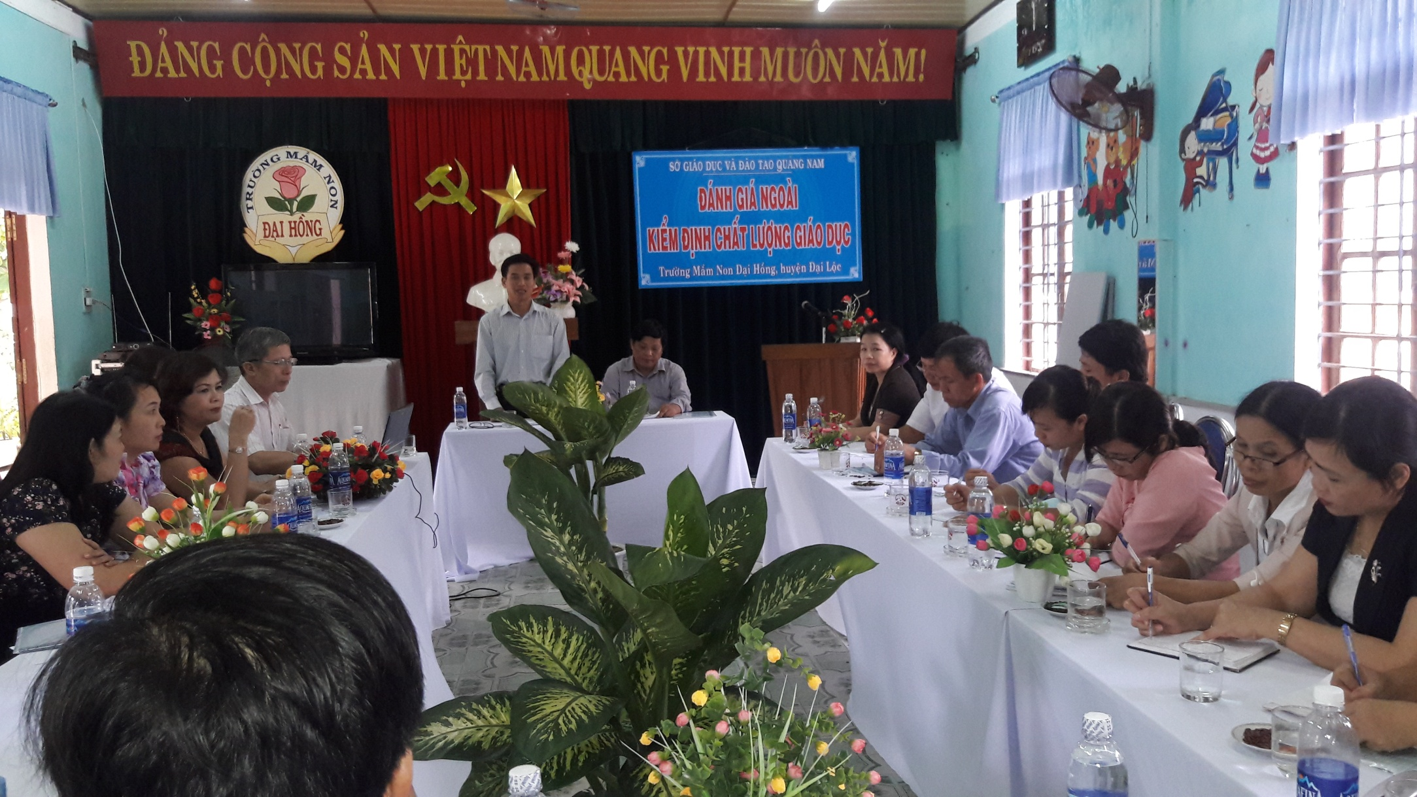](http://mndaihong.pgddailoc.edu.vn/wp-content/uploads/2016/05/2.jpg)

Thầy giáo Lê Minh Thơ -Phó trưởng phòng KTKĐCLGD – CNTT Sở GDĐT  tỉnh Quảng Nam- Trưởng đoàn đánh giá ngoài công bố quyết định.

[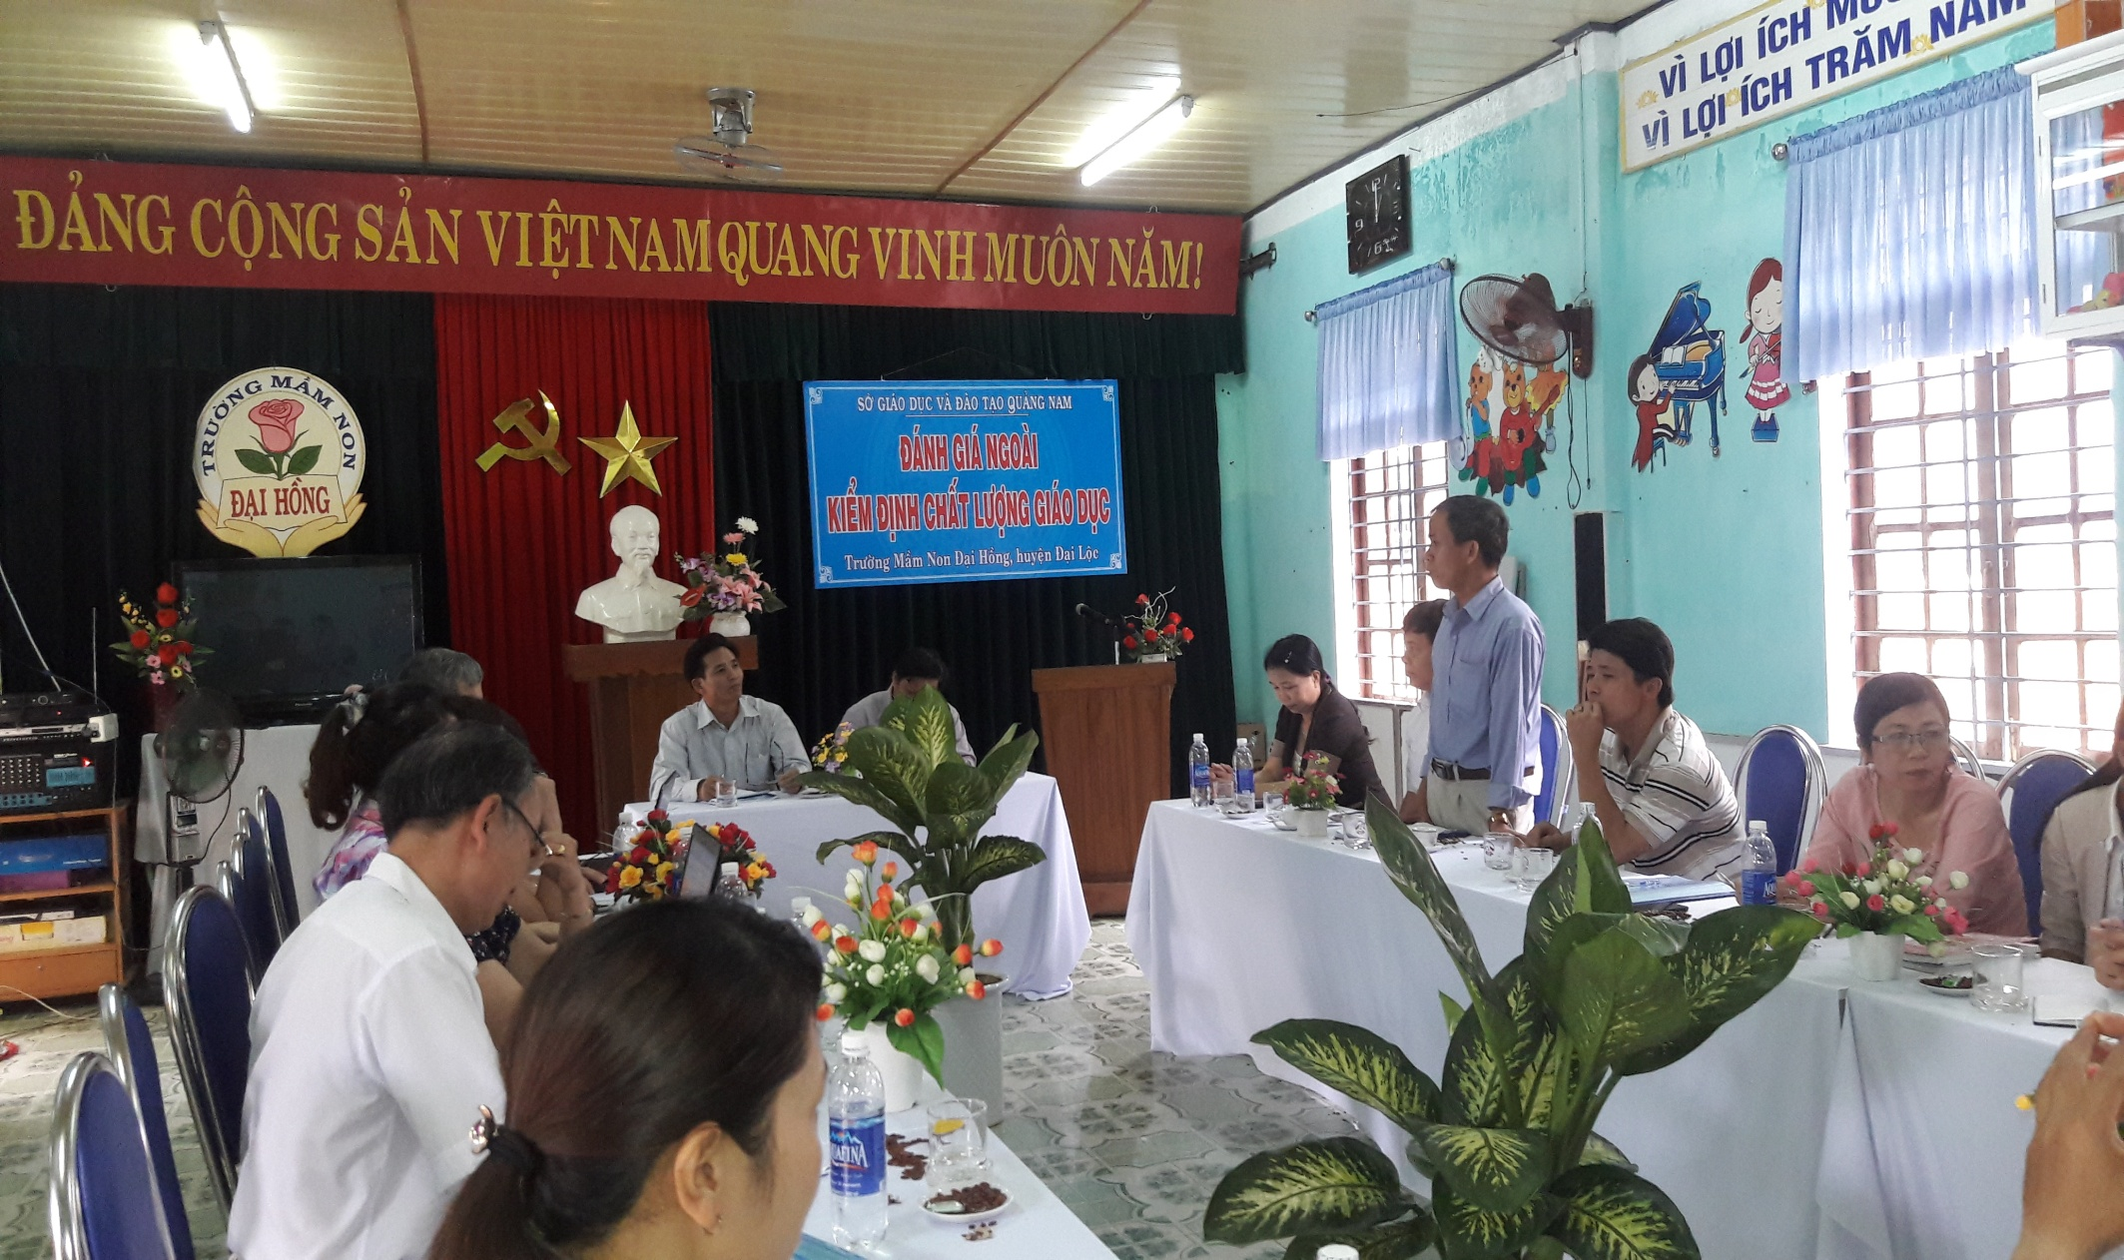](http://mndaihong.pgddailoc.edu.vn/wp-content/uploads/2016/05/3.jpg)

[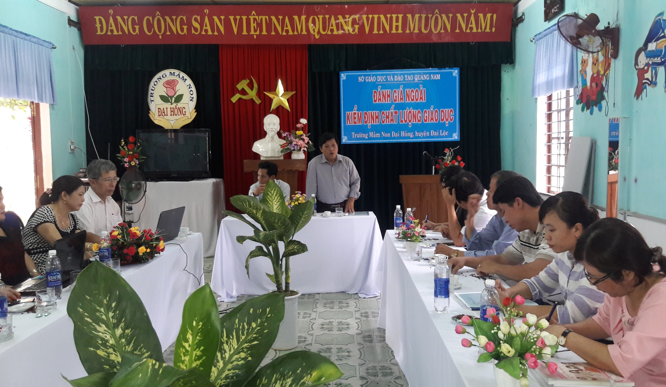](http://mndaihong.pgddailoc.edu.vn/wp-content/uploads/2016/05/4.jpg)

Phát biểu của thầy giáo Huỳnh Ngọc Ánh – Trưởng Phòng GD&ĐT huyện Đại Lộc

[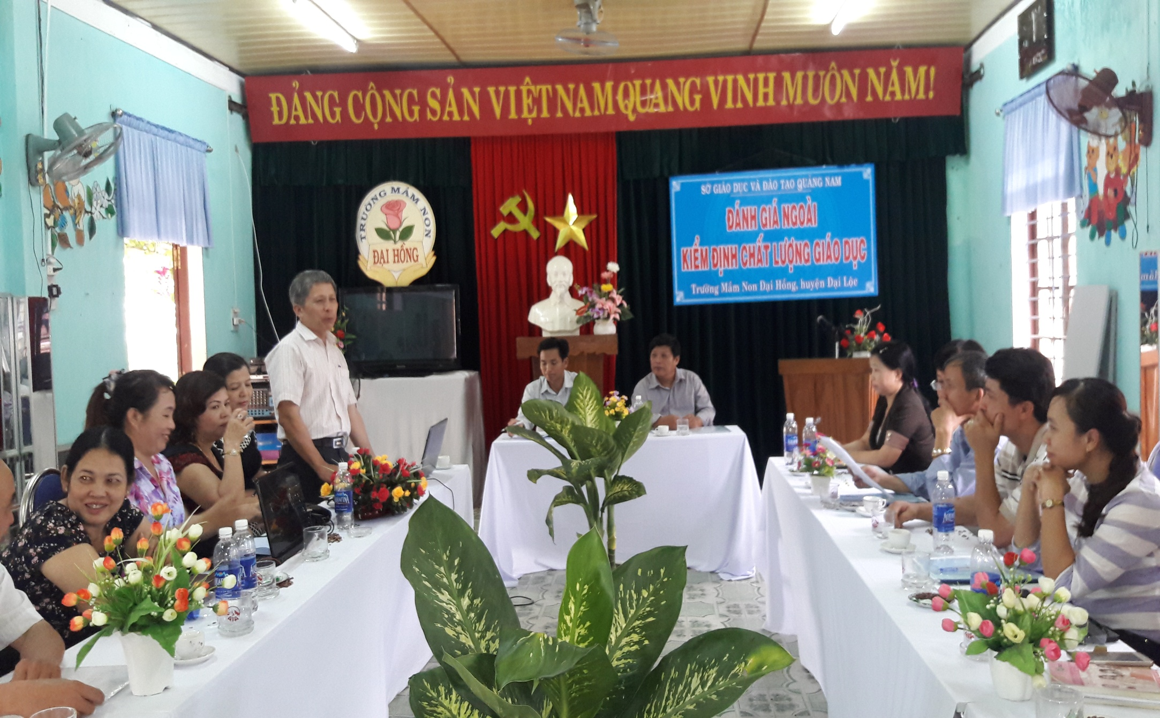](http://mndaihong.pgddailoc.edu.vn/wp-content/uploads/2016/05/5.jpg)

Thầy giáo Nguyễn Văn Dương – Thư ký đoàn thông qua biên bản của đoàn đánh giá ngoài.

[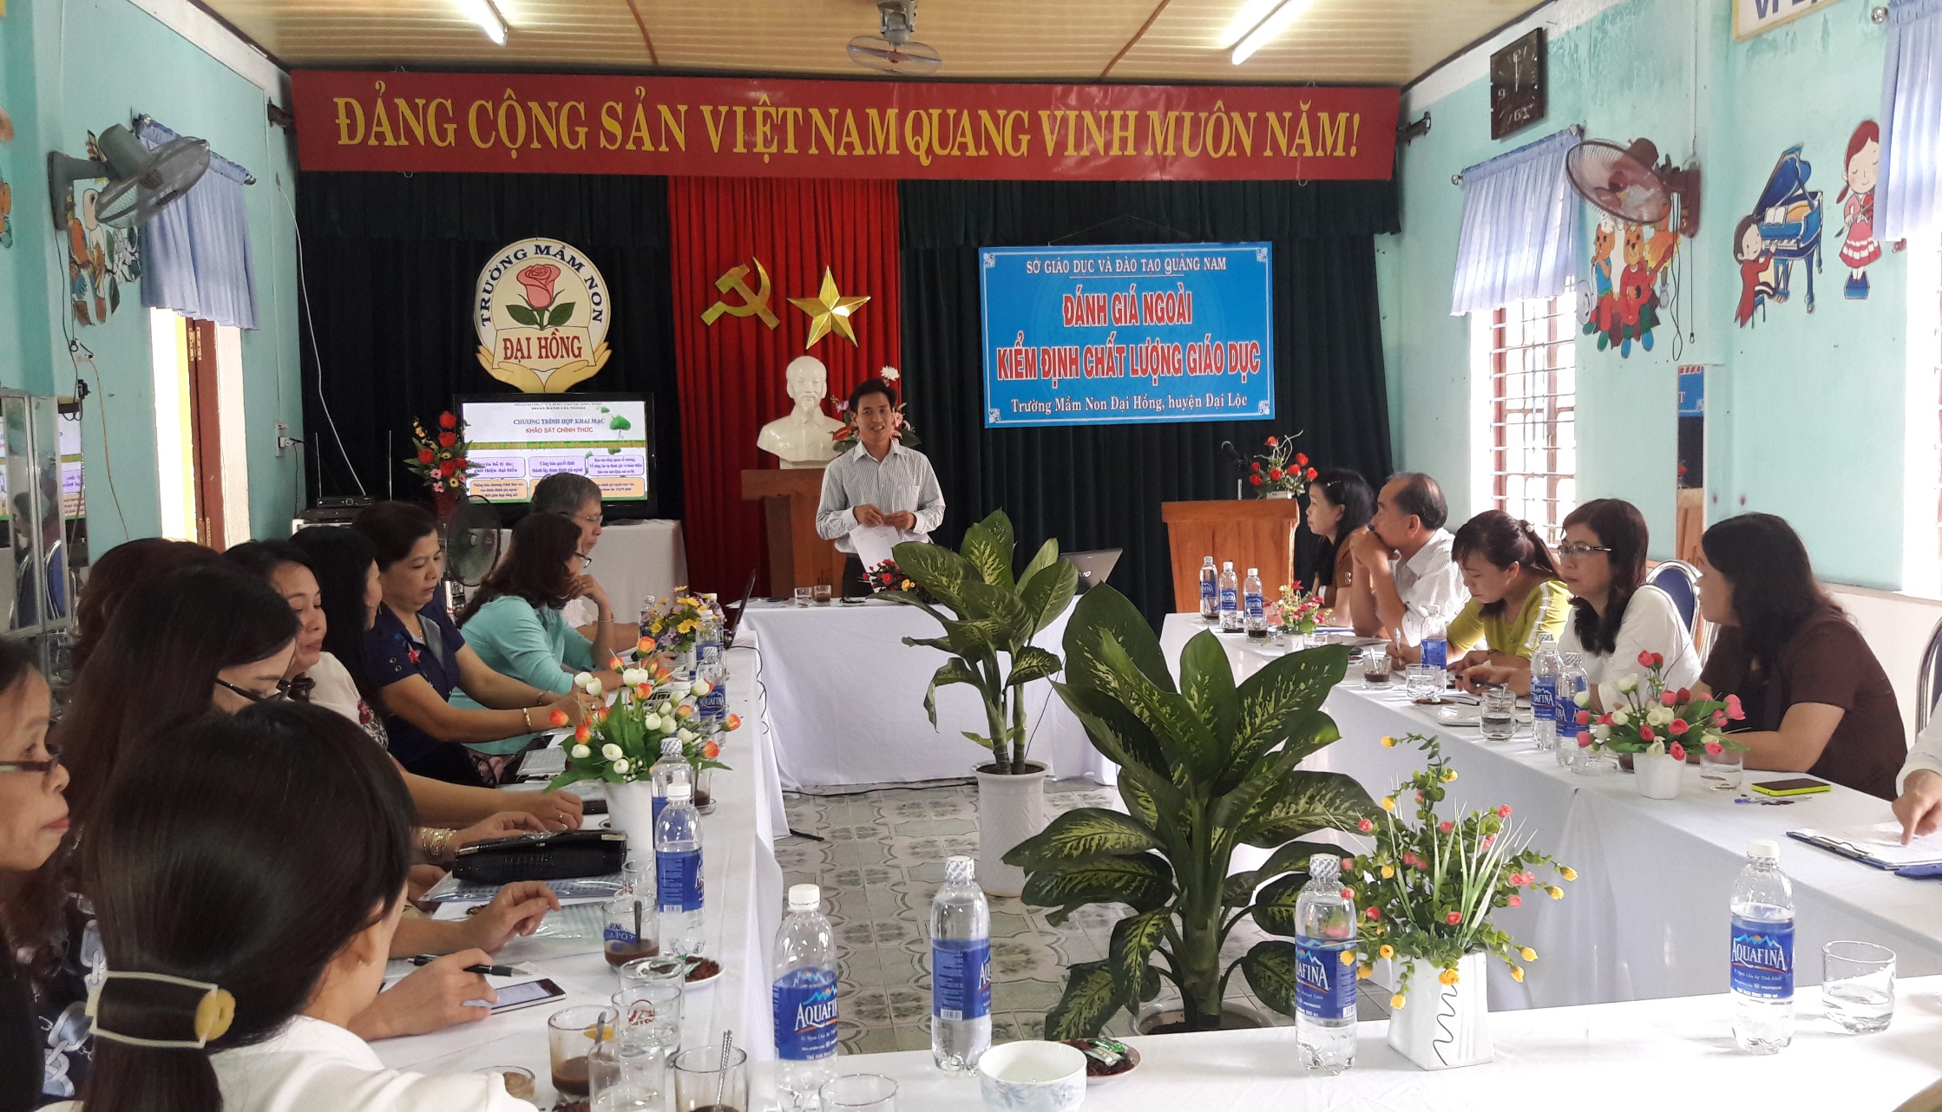](http://mndaihong.pgddailoc.edu.vn/wp-content/uploads/2016/05/6.jpg)Thầy giáo Lê Minh Thơ - Trưởng đoàn đánh giá ngoài – Công bố kết quả và phát biểu chỉ đạo.